INICIJACIJA (POKRETANJE PROJEKTA U PODRUČJU IT-a)
NAZIV PROJEKTA: Izrada web aplikacije za restoran

TRAJANJE PROJEKTA: 15 mjeseca

PREDVIĐENI BUDŽET PROJEKTA: 85.000 €

SVRHA PROJEKTA (ENGL. PURPOSE)
Namjera ovog projekta je izrada web aplikacije kako bi se ubrzao i olakšao cjelokupni proces narudžbe, plaćanja i rezervacije stolova. Projekt se radi zbog potreba restorana za ubrzavanje navedenih procesa te smanjenja opterećenosti osoblja kao i ostvarenje praktičnijeg načina obavljanja navedenih procesa za goste restorana. Samom inovacijom tih procesa restorana očekuje se i privlačenje novih korisnika. Projekt se uvodi u postojeći sustav restorana.

OPSEG I CILJEVI PROJEKTA (ENGL. SCOPE)
Opseg projekta uključuje razne potrebe iz procesa nabave i pripreme potrebne opreme za korištenje web aplikacije, potrebe iz procesa naručivanja, plaćanja, rezervacija te održavanja.
Projekt sadrži sljedeće stavke:
- Nabava opreme (tableta – 25 komada)
- Priprema opreme (tableta – 25 komada) za rad
- Izrada digitalnih ponuda restorana
- Izrada web aplikacije
- Izrada baze podataka
- Izrada dizajna web aplikacije
- Implementacija web aplikacije i opreme u postojeći sustav
- Održavanje sustava i baze podataka
- Provedba edukacije osoblja
U projekt ne ulaze sljedeće stavke:
- Digitalna marketinška promocija restorana
- Održavane i servisiranje tableta nakon implementacije sustava

Osnovni cilj projekta je poboljšati iskustvo krajnjih korisnika (gostiju restorana) te na lakši i praktičniji način omogućiti rezerviranje stolova, naručivanje hrane i plaćanje. Pored osnovnog cilja projekta, cilj i utjecaj ostvarenja projekta uvođenja ove digitalne inovacije u restoran je potaknuti ponovni dolazak gostiju te privlačenje novih gostiju. Uz ispunjenje ovih ciljeva postići će se i smanjenje čekanja i gužvi u redu za rezervacijom stolova te smanjiti vrijeme potrebno da hrana stigne do gostiju.
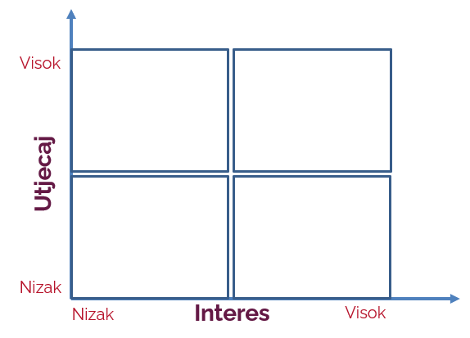
Klijent
Konkurencija
Organizacije koje održavaju trenutni sustav restorana
Gosti restorana
Dobavljači
Osoblje
Uloga dobavljača je da „opskrbi restoran tabletima“, odnosno od strane dobavljača naručujemo tablete koji će biti korišteni u restoranima za web aplikaciju. Ako pružaju kvalitetne i pouzdane proizvode, možemo osigurati bolje sveukupno iskustvo prilikom naručivanja proizvoda. Stoga je važno uspostaviti dobre odnose s dobavljačima kako bi osigurali pravovremenu isporuku pošiljki. Imaju interes u kontinuiranu suradnju i isporuci kvalitetnih proizvoda.
Gosti su krajnji korisinici za aplikaciju restorana. Njihove povratne informacije mogu utjecati na korisničko iskustvo aplikacije, uz to mogu utjecati na dizajn i funkcionalnosti aplikacije. Nadalje je važno osigurati da aplikacija bude sigurna, pouzdana i fluidna kako bi zadovoljili njihove potrebe i očekivanja. Također, imaju interes za sigurnost i privatnost svojih podataka prilikom korištenja aplikacije. Trebali uvažavati povratne informacije ciljane skupine korisnika kako bi se aplikacija poboljšavala i mijenjala i prilagođavala u skladu s njihovim potrebama. Zato će njihov utjecaj biti ključni za uspješan razvoj i usvajanje aplikacije.
Osoblje restorana može zatražiti informacije o trenutnim postupcima naručivanja obroka, ponuditi promjene ili nove značajke aplikacije i imati izravan pristup kupcima. Funkcionalnost, korisničko sučelje i ostale tehničke komponente aplikacije mogu se definirati uz pomoć njihovog iskustva. Uspješno pokretanje aplikacije zahtijeva suradnju i podršku osoblja. Njihova je briga hoće li zadovoljiti njihove zahtjeve, pojednostaviti zadatke i poboljšati korisničko iskustvo u restoranu.
Klijent je pojedinac ili grupa koja uspostavlja uvjete za uslugu mobilne aplikacije za restoran i prihvaća odgovornost za ishode korištenja te usluge. Budući da klijent odlučuje o funkcionalnosti, dizajnu i drugim specifikacijama aplikacija, one imaju značajan utjecaj na projekt. Osim toga, žele biti sigurni da projekt dodaje vrijednost i koristi restoranu te da se rezultati postižu unutar određenog proračuna i vremenskog raspona. Klijent također mora jamčiti da aplikacija zadovoljava njegove zahtjeve i odobriti konačne rezultate projekta.
Konkurencija mogu utjecati kao tržišna konkurencija u industriji razvoju aplikacija za restoran. Praćenje njihovih aktivnosti može nam dati uvid u izgradnji konkurentske prednosti. Stoga imaju visoki interes jer su istom poslovnom sektoru i žele zadržati svoj udio, te će njihove aktivnosti utjecati na uspjeh projekta.
Na rad restorana i pružanje usluga značajno utječe organizacija koja upravlja restoranskim sustavom. Zaokupljeni su osiguravanjem ispravnog funkcioniranja sustava i unaprjeđenja ciljeva restorana. Grupa zadužena za održavanje restorana zainteresirana je i ima određenu kontrolu nad operativnom učinkovitošću, sigurnošću podataka, kontinuitetom poslovanja, korisničkom službom i nadogradnjom sustava.
Tvrtka je zainteresirana za dosljedno unapređenje sustava restorana kako bi zadovoljila sve veća očekivanja kupaca i zadržala svoju vodeću poziciju u sektoru.
Pružanjem brze i pouzdane usluge, rješavanjem zabrinutosti i problema kupaca te održavanjem sigurnosti podataka, restorani mogu povećati zadovoljstvo kupaca i povjerenje robne marke.

REZULTATI PROJEKTA
Konačan rezultat projekta obuhvaća nekoliko stavki:
- Nabavljeno i pripremljeno 25 tableta za rad
- Izrađene digitalne ponude restorana koje će se upotrebljavati za prikaz ponuda na web aplikaciji
- Web aplikacija koja će se koristiti za naručivanje hrane, rezervaciju stolova, davanje povratnih informacija, odabir plaćanja i ostale funkcionalnosti koje su opisane u nastavku
- Izrađena baza podataka koja će sadržavati sve ponude restorana, kreirane korisnike i njihove podatke, narudžbe …
- Implementirana web aplikacija u već postojeći sustav restorana
- Educirano osoblje restorana vezano uz upotrebu web aplikacije

PLANIRANJE PROJEKTA
FUNKCIONALNI I NEFUNKCIONALNI ZAHTJEVI
Funkcionalni zahtjevi projekta
1. | Mogućnost prijave u sustav za goste restorana, osoblje i administratore
2. | Mogućnost rezervacije slobodnih stolova od strane korisnika
3. | Mogućnost unosa osobnih podataka potrebnih za rezervaciju stola od strane korisnika
4. | Mogućnost pregleda ponuda restorana od strane korisnika
5. | Mogućnost pretraživanja ponuda po raznim kriterijima (vegetarijansko, svinjetina, piletina, pića …) od strane korisnika
6. | Mogućnost spremanja ponuda u košaricu od strane korisnika
7. | Mogućnost odabira načina plaćanja od strane korisnika
8. | Mogućnost slanja narudžbe osoblju od strane korisnika
9. | Mogućnost poziva osoblja od strane korisnika
10. | Mogućnost provjere statusa narudžbe od strane korisnika
11. | Mogućnost ocjene usluge i slanja povratnih informacija od strane korisnika
12. | Mogućnost zaprimanja narudžbi od strane osoblja
13. | Mogućnost pregleda zaprimljenih narudžbi od strane osoblja
14. | Mogućnost promjene statusa narudžbe od strane osoblja
15. | Mogućnost dodavanja novih i promjene postojećih ponuda od strane administratora
16. | Mogućnost pregleda ocjena usluga i povratnih informacija od strane administratora

Nefunkcionalni zahtjevi projekta
1. | Akcije koje se najčešće provode moraju biti dizajnirane na način da se mogu izvesti s najmanjim brojem interakcija (klikova miša ili tipkovnice)
2. | Sustav treba grafički prikazati procesne korake i označiti korak u kojem se proces trenutno nalazi
3. | Pravila i ponašanje korisničkog sučelja moraju biti konzistentni kroz cijeli sustav, uključujući prozore, izbornike i komande
4. | Vrijeme odaziva prilikom izvođenja operacija je najviše 3 sekunde
5. | Podaci korisnika moraju biti sigurno pohranjeni i zaštićeni kriptiranjem
6. | Sustav mora biti zaštićen od neovlaštenih pokušaja prijave te hakerskih napada
7. | Sve informacije moraju biti jasno prikazane i dostupne s najmanjim broje interakcija
8. | Aplikacija mora sadržavati mogućnost promjene jezika sučelja
9. | Sustav automatski mora osigurati izradu sigurnosnih kopija podataka
10. | Sustav mora biti dostupan svaki dan 24 sata
11. | Osigurati korektivno održavanje sustava
12. | Osigurati redovno preventivno održavanje sustava
13. | Osigurati edukaciju osoblja restorana
14. | Sustav mora funkcionirati na svim operacijskim sustavima (IOS, Android, Windows, Mac, Linux) i verzijama operacijskih sustava

AKTIVNOSTI PROJEKTA
Podjela projekta na radne pakete (WBS)
VREMENSKI PLAN PROJEKTA
Aktivnost | Prethodna aktivnost | Trajanje (mjeseci)
1. Definiranje opsega projekta | / | 1
2. Izrada plana projekta | 1 | 1
3. Istraživanje i definiranje zahtjeva projekta | 2 | 1
4. Nabava tableta | 2 | 1
5. Priprema tableta za rad | 4 | 1
6. Izrada prototipa | 3 | 2
7. Izrada digitalnih ponuda | 6 | 2
8. Izrada dizajna web aplikacije | 6 | 4
9. Izrada funkcija web aplikacije | 6 | 5
10. Izrada baze podataka | 6 | 2
11. Testiranje | 5, 7, 8, 9, 10 | 1
12. Priprema tima za edukaciju | 11 | 1
13. Provedba edukacije osoblja | 12 | 1
Mrežni dijagram
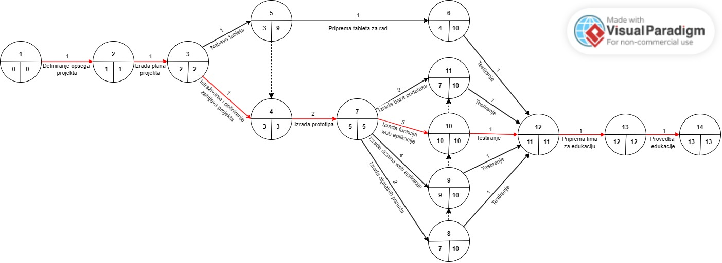
Kritični put na mrežnom dijagramu označen je crvenim strelicama te označava najduži put do kraja projekta. Sve aktivnosti koje se nalaze na kritičnom putu moraju biti završene u točno određenom roku, a ukoliko dođe do produljenja tih aktivnosti, produljit će se cijeli projekt. Događaji koji ulaze u kritični put su 1, 2, 3, 4, 7, 10, 12, 13, 14.
Također postoje i vremenske rezerve kod događaja 5, 6, 8, 9 i 11 koje označavaju količinu vremena u kojem je dozvoljeno kašnjenje izvršavanja aktivnosti bez da to kašnjenje utječe na aktivnost koja slijedi ili završetak projekta. U konkretnom slučaju za događaj 5 i 6 imamo vremensku rezervu od 6 mjeseci, dok za događaje 8 i 11 imamo vremensku rezervu od 3 mjeseca te za događaj 9 vremensku rezervu od 1 mjesec.
Gantogram

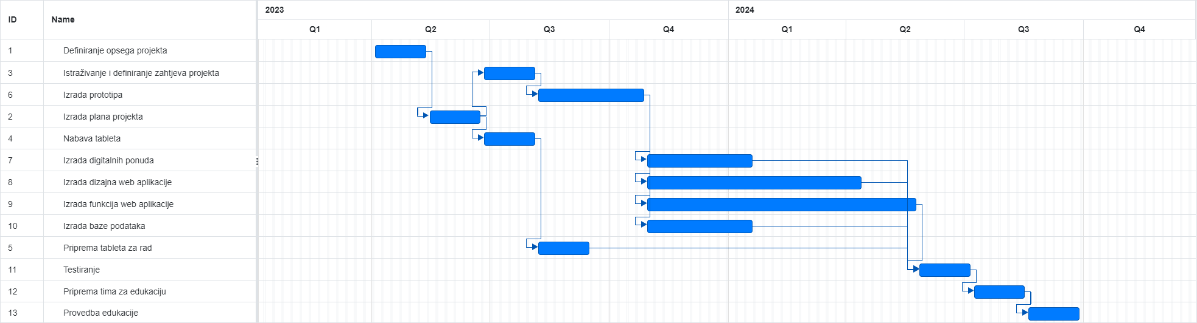

PLANIRANJE LJUDSKIH RESURSA NA PROJEKTU
Organizacijska struktura projekta (OBS)

Raci tablica
OSOBE / AKTIVNOSTI | Definiranje opsega | Izrada plana projekta | Istraživanje i definiranje zahtjeva | Nabava tableta | Priprema tableta za rad | Izrada prototipa | Izrada digitalnih ponuda | Izrada dizajna web aplikacije | Izrada funkcija web aplikacije | Izrada baze podataka | Testiranje | Priprema tima za edukaciju | Provedba edukacije osoblja
CEO | R | R | A | I | I | I | I | I | I | I | I | I | I
Voditelj projekta naše tvrtke | C | A | R | I | I | C | C | C | C | C | I | R | R
Voditelj projekta restorana | A | I | C | I | I | I | I | I | I | I | I | I | I
Poslovni analitičar | C | C | C
UX dizajner | I | I | I |  |  | R | I | C
UI dizajner | I | I | I |  |  | R | R | C
Frontend developer | I | I | I |  |  | I | I | R | C |  | I
Backend developer | I | I | R |  |  | R |  | I | R | I | I |  | R
Tester |  |  |  |  |  |  |  |  |  |  | R
Scrum master | I | I | I |  |  | A | I | A | A | A | I
Product owner | R | C | C | I | I | C | C | C | C | C | I | I | I
Administrator sustava |  |  |  |  |  |  |  |  |  | R
Administrator baze podataka |  |  |  |  |  |  |  |  |  | R
Specijalist za sigurnost |  |  |  |  |  |  |  |  |  | R
Referent u nabavi |  |  |  | R
Student |  |  |  | I | R

PROCJENA TROŠKOVA
Aktivnost | Trajanje (h) | Satnica (€) | Ukupno (€)
1. Definiranje opsega |  |  | 700
CEO / 1 | 28 | 25 | 700
2. Izrada plana projekta |  |  | 595
Project manager / 1 | 35 | 17 | 595
3. Istraživanje i definiranje zahtjeva |  |  | 1.316
Project manager / 1 | 28 | 17 | 476
Front-end developer / 1 | 28 | 12 | 476
Back-end developer / 1 | 28 | 13 | 364
4. Nabava tableta |  |  | 56
Referent u nabavi / 1 | 8 | 7 | 56
5. Priprema tableta za rad |  |  | 144
Student / 2 | 16 | 4.5 | 144
6. Izrada prototipa |  |  | 6.840
UI dizajner / 2 | 120 | 9 | 2.160
Back-end developer / 3 | 120 | 13 | 4.680
7. Izrada online digitalnih ponuda |  |  | 360
UI dizajner / 1 | 40 | 9 | 360
8. Izrada dizajna web aplikacije |  |  | 23.040
Front-end developer / 4 | 480 | 12 | 23.040
9. Razvoj funkcija web aplikacije |  |  | 37.440
Back-end developer / 4 | 720 | 13 | 37.440
10. Izrada baze podataka |  |  | 1.056
Database administrator / 2 | 48 | 11 | 1.056
11. Testiranje |  |  | 416
Back-end developer / 2 | 16 | 13 | 416
12. Priprema tima za edukaciju |  |  | 272
Voditelj projekta / 1 | 16 | 17 | 272
13. Provedba edukacije osoblja |  |  | 1.720
Voditelj projekta / 1 | 40 | 17 | 680
Back-end developer / 2 | 40 | 13 | 1.040
Ukupno: |  |  | 73.955

Ostali direktni troškovi | Cijena po komadu (€) | Količina | Iznos
1. Hardware |  | 25 | 7.499,75
Tablet – LENOVO Tab M10 Plus | 299,99 | 25 | 7.499,75
2. Software |  | 3 | 138,15
Adobe Photoshop – licenca | 76,86 | 1 | 76,86
Microsoft Office 365 – licenca | 20,60 | 1 | 20,60
Visual Studio – licenca | 40,69 | 1 | 40,69
Ukupno: |  |  | 7637.90

PLAN UPRAVLJANJA RIZICIMA
Rizik | Vjerojatnost nastanka  (1 – niska,  2 – srednja,  3 – visoka) | Utjecaj  (1 – nizak,  2 – srednji,  3 – visok) | Značaj  (Vjerojatnost * Utjecaj) | Akcije menadžmenta /  Strategija upravljanja rizicima | Odgovornost  (Odgovorna osoba)
Kašnjenje isporuke tableta | 1 | 1 | 1 | Odabir dostavljača dobrih recenzija, dobavljača s jasno definiranim rokom isporuke tableta | Referent u nabavi
Tehnička neispravnost tableta | 1 | 1 | 1 | Odabir tableta veće kvalitete, kupnja novih tableta koji nisu bili korišteni, odabir tableta dobrih recenzija i ocjena | Referent u nabavi
Greške sustava nakon implementacije | 1 | 2 | 2 | Testiranje web aplikacije nakon izrade svih funkcionalnosti koje moraju biti sadržane, testiranje od strane krajnjih korisnika prije konačne implementacije sustava | Back-end developer, scrum master, tester
Potraživanje dionika restorana za novim funkcionalnostima | 2 | 2 | 4 | Dobro ispregovarani i definirani uvjeti, odnosno opseg projekta prije početka rada na samom projektu, opseg projekta i funkcionalnosti određene u pisanom obliku kako ne bi došlo do naknadnog mijenjanja zahtjeva | CEO, voditelj projekta
Nezadovoljstvo osoblja zbog potrebe za prilagodbom sustavu | 1 | 1 | 1 | Izrada jednostavnog i ne prekompliciranog sustava kako bi se maksimalno olakšala upotreba istog, provedba edukacija osoblja | Back-end developer, voditelj projekta
Otežano shvaćanje sustava od strane osoblja prilikom edukacije | 2 | 1 | 2 | Dobro i detaljno provedena edukacija osoblja, izrada korisničkih uputa, provedba upitnika radi provjere shvaćanja sustava od strane osoblja | Voditelj projekta
Mogućnost sigurnosti prijetnji prilikom povezivanja tableta i web aplikacije sa sustavom restorana | 2 | 3 | 6 | Korištenje firewalla kao jedne od zaštite, korištenje proxy servera, kriptiranje podataka prije slanja u bazu, učestale sigurnosne kopije podataka radi izbjegavanja gubljenja istih | Specijalist za sigurnost
Promjene u tehnologiji | 1 | 3 | 6 | Razvoj sustava na način da se funkcionira na svim trenutni verzijama operacijskih sustava, razvoj sustava na način da se može lagano prilagoditi eventualnim budućim promjenama u tehnologiji bez potrebe za razvojem novog sustava | Back-end developer,  voditelj projekta
Rizik loše integracije sustava | 2 | 3 | 6 | Integracija baze podataka, tableta i web aplikacije s već postojećim sustavom restorana može biti izazovna. CEO i voditelj projekta koji komuniciraju s klijentom moraju prikupiti dobre i kvalitetne informacije vezano uz trenutni sustav restorana kako bi back-end developeri bili u mogućnosti prilagoditi bazu podataka i web aplikaciju sustavu restorana. | CEO, voditelj projekta, back-end developer
Rizik od promjena u zakonodavstvu | 2 | 2 | 4 | Promjene u zakonodavstvu, poput propisa o zaštiti podatak i sigurnosti plaćanja mogu zahtjevati prilagodbe web aplikacije. Potrebno je od strane CEO i voditelja projekta da dobro provjere sa klijentom koji se zakoni, regulative i pravilnici odnose na njih te da budu upoznati s time koje pravilnike mora poštivati sama web aplikacija (npr. GDPR). | CEO, voditelj projekta

